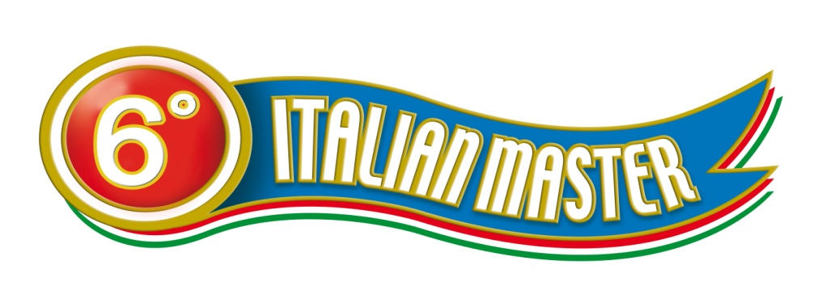

 | COLPO | coppie | FEEDER | coppie
ANNO | TEAMS | CONCORRENTI | TEAMS | CONCORRENTI
2010 | Bologna  LENZA EMILIANA  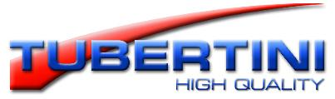 | Ferruccio Gabba,  Simone Carraro,  Umberto Ballabeni,  Giuliano Prandi | N.D. | N.D.
2011 | Reggio Emilia  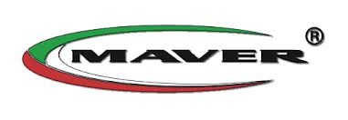  IL VAIRONE | Domenico Nizzoli,  Sergji Burdak,  Davide Gamberini,  Francesco Bonaveri | Team LBF Italia  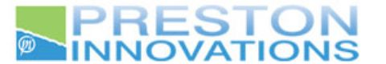  Fishingitalia.com | Angelo De Pascalis  Massimiliano De Pascalis,  Mirko Garzetti,  Gregorio Monego,
2012 | Firenze  POL. OLTRARNO  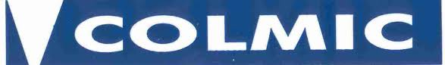 | Giampaolo Schiesaro,  Andrea Santoni  Alessio Monti,  Angiolo Laurentini | Team LBF Italia  Fishingitalia.com | Angelo De Pascalis  Massimiliano De Pascalis,  Mirko Garzetti,  Gregorio Monego,
2013 | Ferrara  CANNE ESTENSI  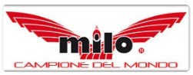 | Lucio Mazzini,  Olmes Fabbri  Franco Boccafogli,  Paolo Gamberoni | Cannisti  Castelmaggiore  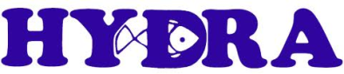 | Fabio Padriali,  Massimo Soverini  Elvira Cevenini,  Moreno Pandini
2014 | Firenze  POL. OLTRARNO | Jacopo Falsini,  Rodolfo Frigeri  Andrea Fini,  Stefano Premoli | Team LBF Italia  Fishingitalia.com | Angelo De Pascalis,  Massimiliano De Pascalis  Angelo Giuseppe Pizzi,  Maurizio Maggiali
2015 | Forli-Cesena  TEAM LE AQUILE | Rocky Mariani,  Gianni Monti, Gianluca Gentilini, Thomas Bertaccini | Team LBF Italia  Fishingitalia.com | Angelo De Pascalis,  Massimiliano De Pascalis  Tommy Pickering,  Arnout Van Der Stadt

